供应商注册
- 输入供应商注册的地址：
https://purchase.e-sleb.com:8092/gdymrs/ananymous/jyzt/zc/gyszc进入到本系统的供应商注册页面，如下图。 填写您的各项信息后点击注册并下一步按钮。
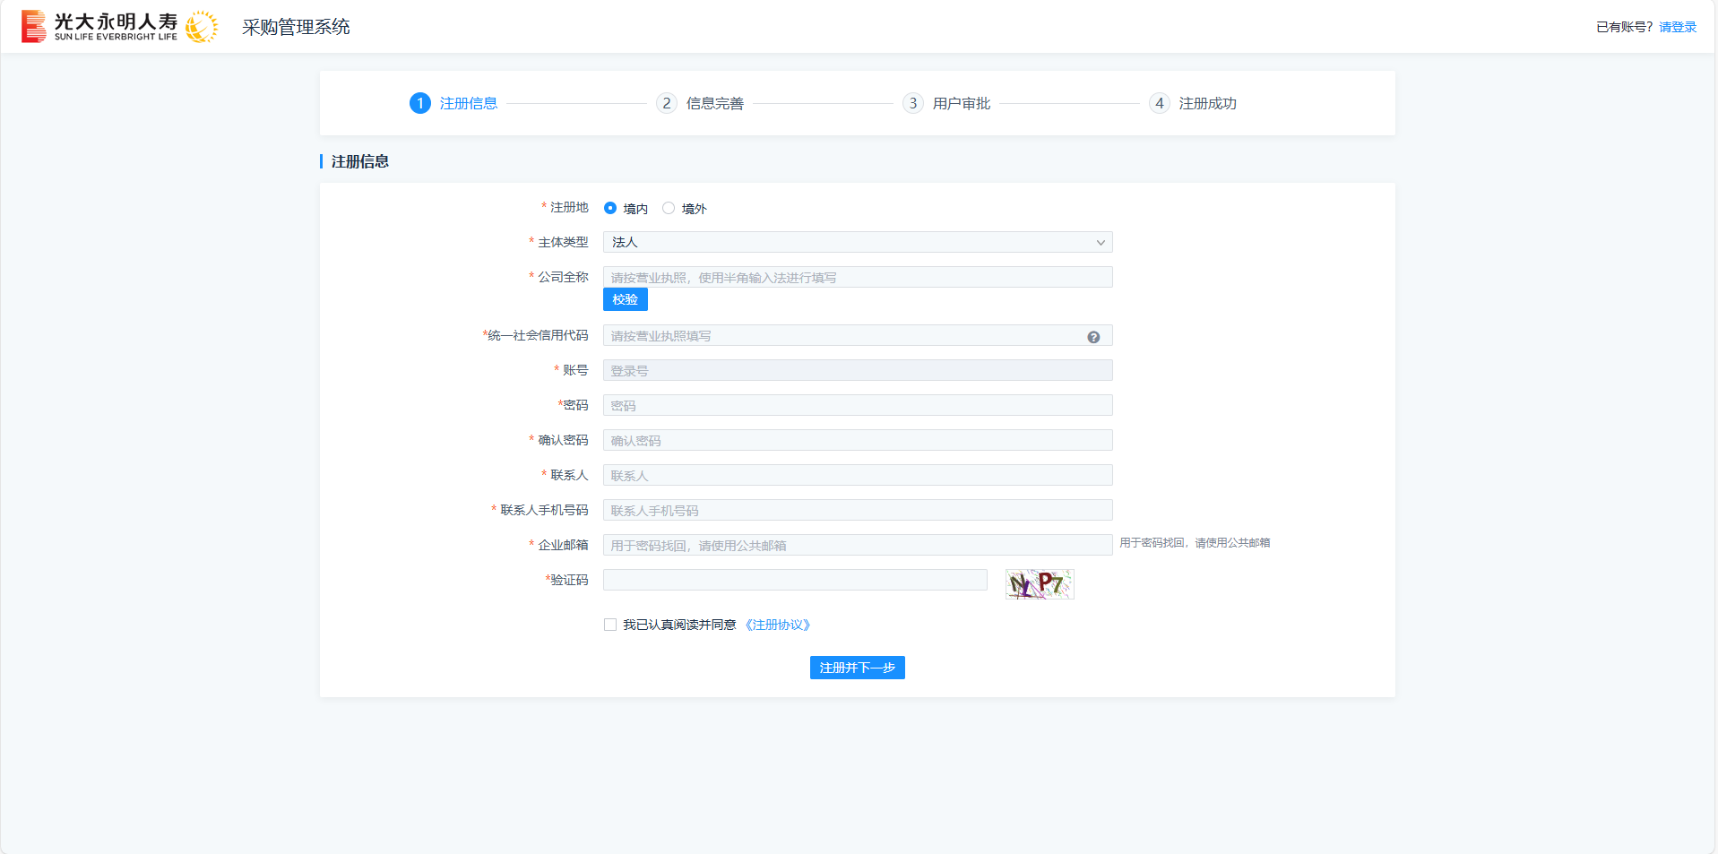
- 如果注册时提示“该社会信用已存在，请修改”，并且没有登录过系统的有两种解决方式：
- 自行修改密码
输入供应商密码修改地址https://purchase.e-sleb.com:8092/gdymrs/ananymous/zzqx/zhmm
输入登录号（默认为公司的统一社会信用代码）及验证码，并点击“下一步”
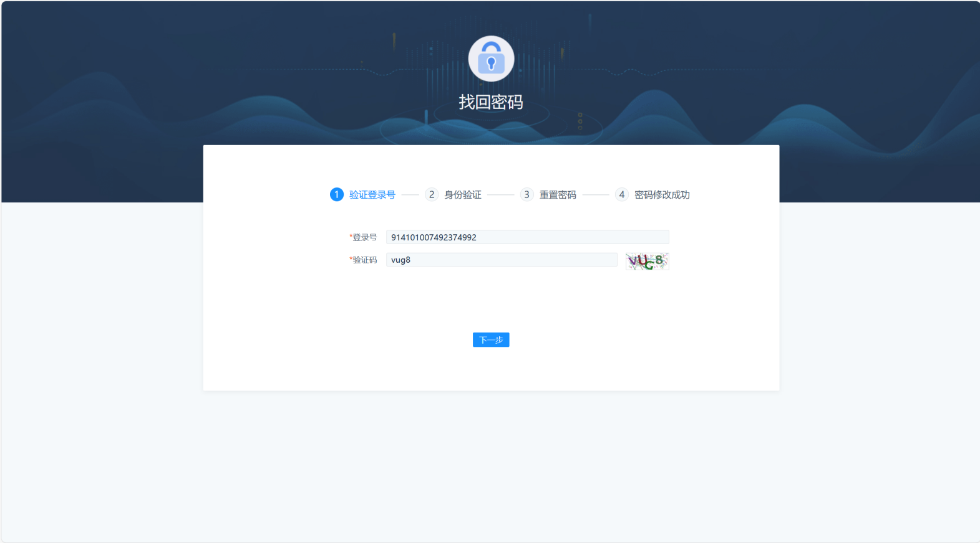
在身份验证页面，选择验证方式为“邮箱验证”，点击邮箱后面的“获取验证码”按钮，系统将发送验证码到指定的邮箱。如此邮箱已不再使用，请直接联系报名公告中光大永明人寿联系人获取初始密码。
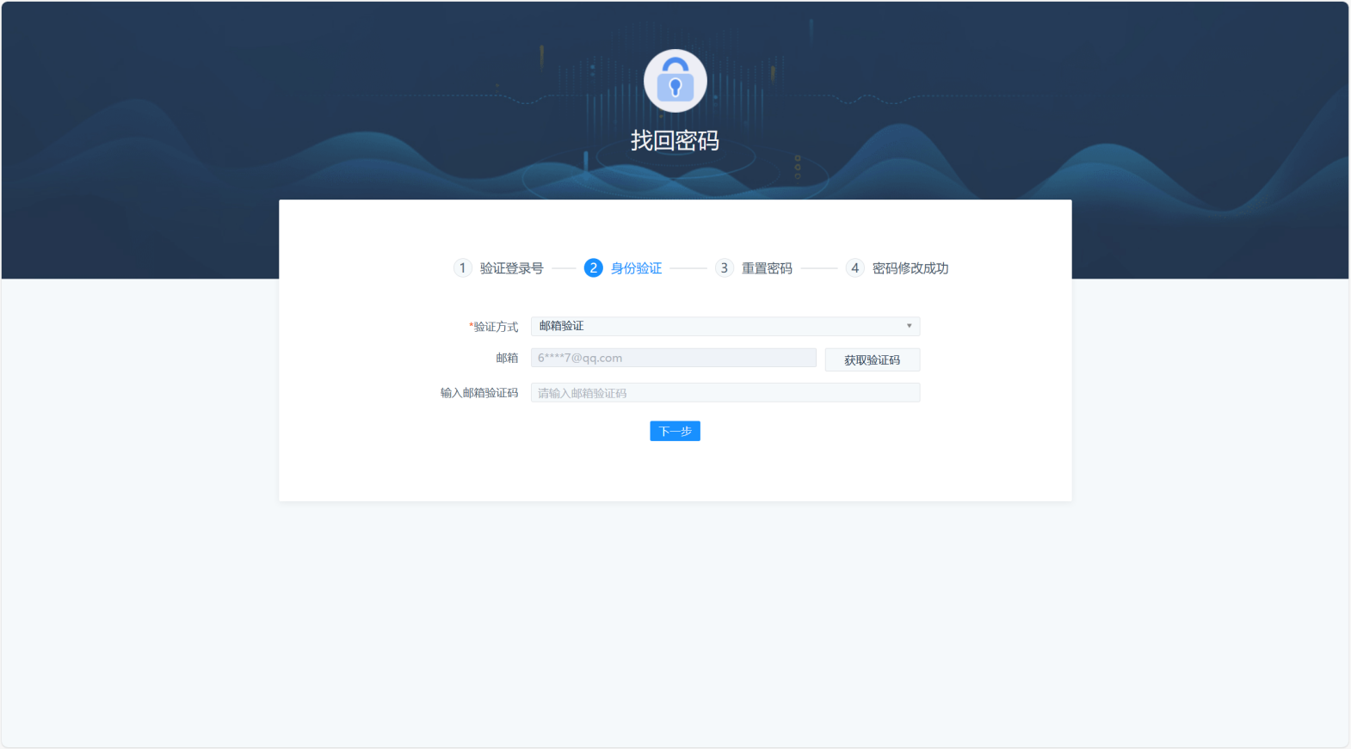
输入邮箱验证码后，点击“下一步”输入新的密码即可完成密码重置。
- 联系报名公告中光大永明人寿联系人获取初始密码。
先联系报名公告中光大永明人寿联系人获取登录初始密码，得到初始密码后，使用以下地址进行系统登录：https://purchase.e-sleb.com:8092/gdymrs/j_form/gysloginpath。使用初始密码登录系统后，需要先修改密码。
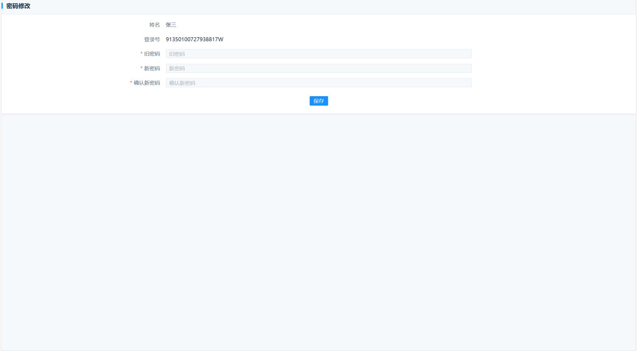
密码修改完成后，系统自动跳转到“信息完善”页面，完善公司的信息。

供应商登录
- 访问供应商登录地址：https://purchase.e-sleb.com:8092/gdymrs/j_form/gysloginpath进入到本系统的供应商登录页面，如下图。请填写您注册时的账号(一般为您的统一社会信用代码) 和密码，填写验证码后点击登录按钮即可登录本系统。
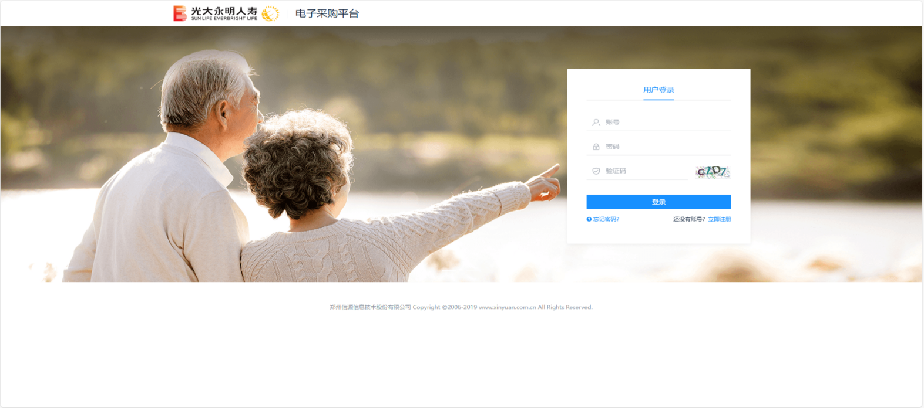
- 注册后首次登录会进入信息完善页面，如下图，请填写所有标有红色星号 (*)的必填信息后点击保存按钮，上方页签点击可以切换不同需要填写的信息页面，必须填写的是基本信息和扫描件信息。
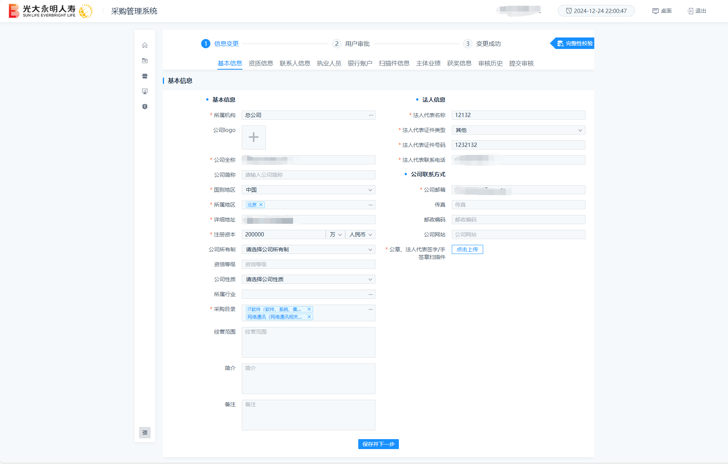
- 在基本信息页面中，需要选择所属机构，即所报名的项目如果是总公司，则直接选择总公司，如果所报名的项目为分公司，则选择对应的分公司。
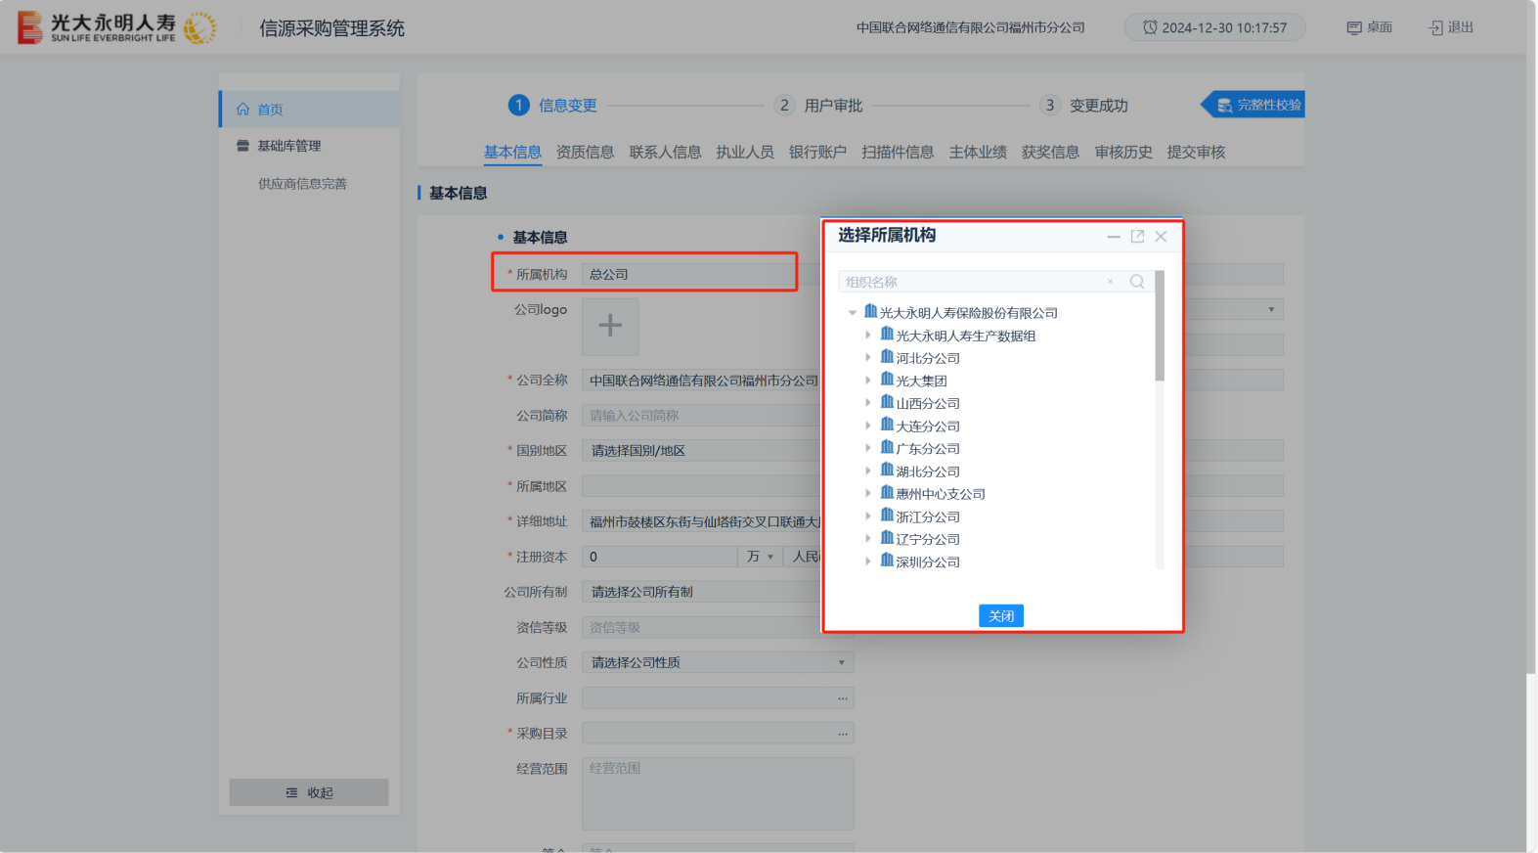

- 公章、法人代表签字/手签章模板

光大永明人寿保险有限公司采购管理系统供应商预留印章
公章 | 法人代表签字/手签章/人名章（三选一）

注：供应商递交的应答文件中的公章和法人代表签字/手签章需与预留信息一致， 若有变更需及时在采购系统中提交变更后的预留印章扫描件及变更证明材料，申请变更。

- 如果后续参与项目的人员更换，或者不同的人员参与项目，可以在该页面中维护多个联系人信息，在项目报名时可以进行选择。
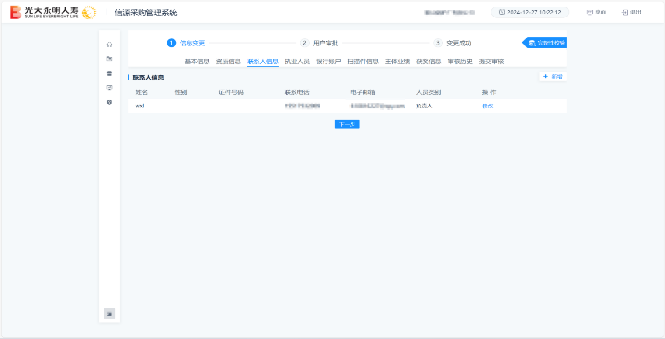

- 填写完毕后点击提交审核，跳转到提交审核页面，如下图。填写送审描述(如有) ，点击提交按钮，然后等待审批通过即可。
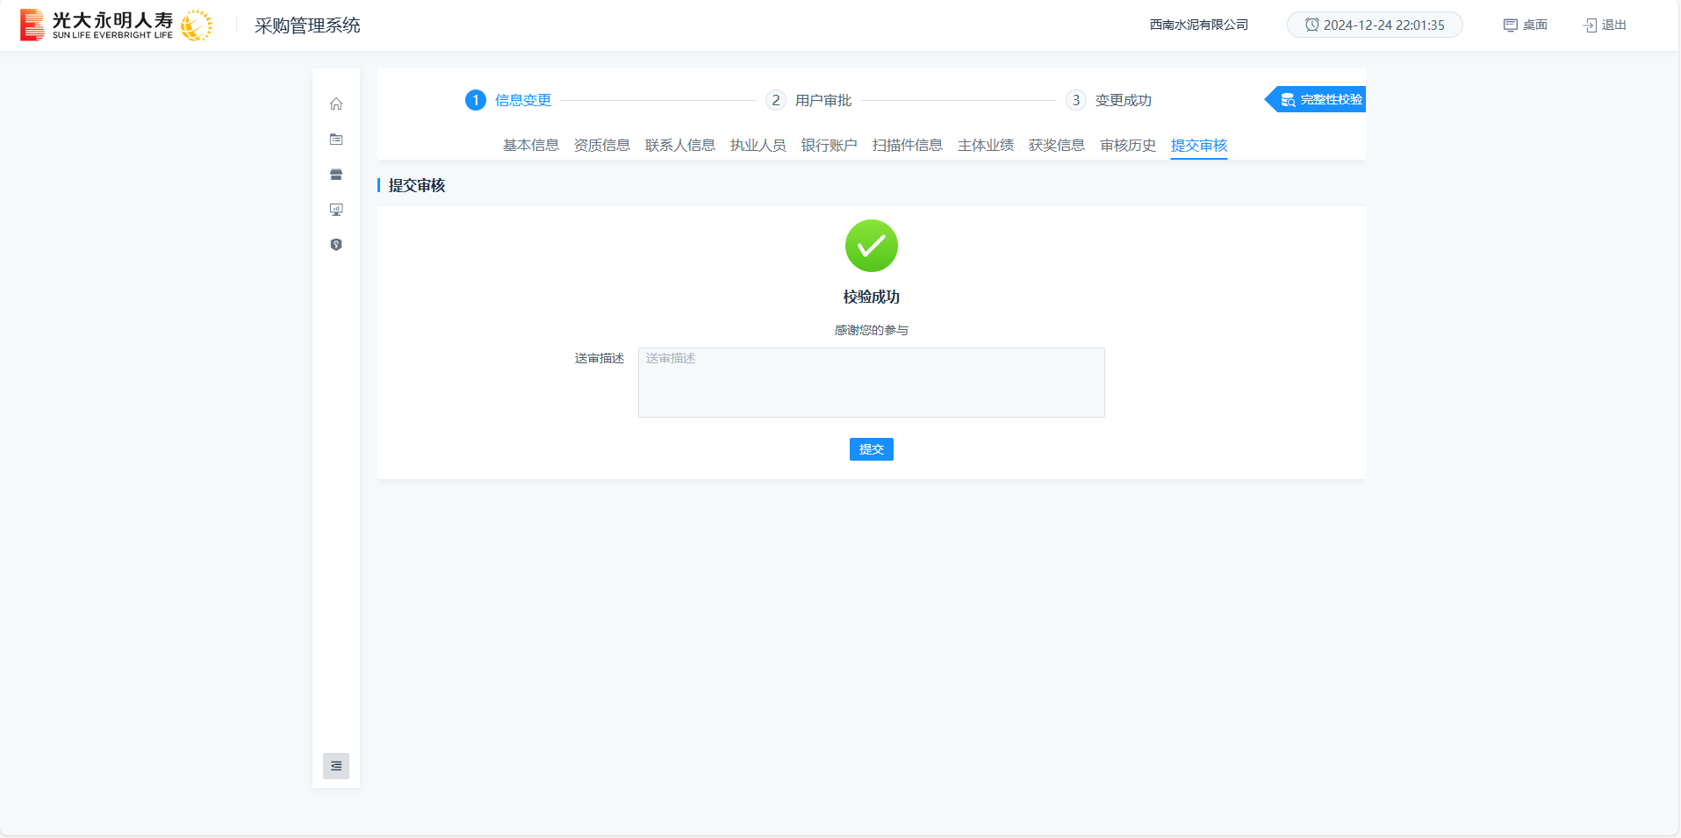

供应商报名
此功能为采购公告发出后进行的报名，请在官网查看公告信息后再来此处报名。
登陆系统后，点击左侧我要报名菜单，如下图，进入公告报名页面。
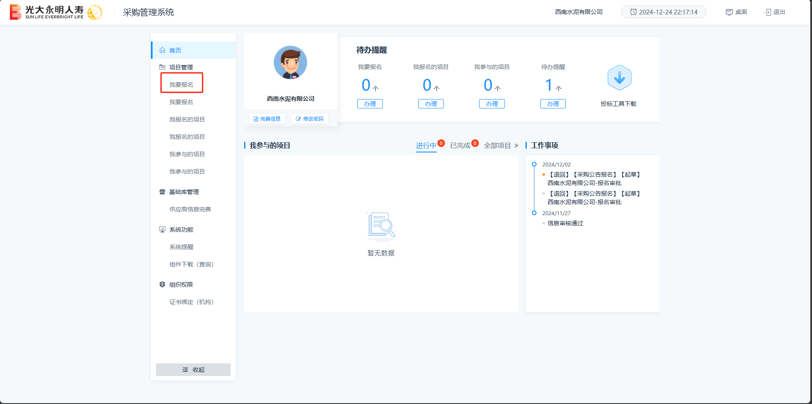
我要报名页面展示了当前可报名的公示项目及基础信息，如下图。点击项目右侧报名按钮即可进入报名页面。
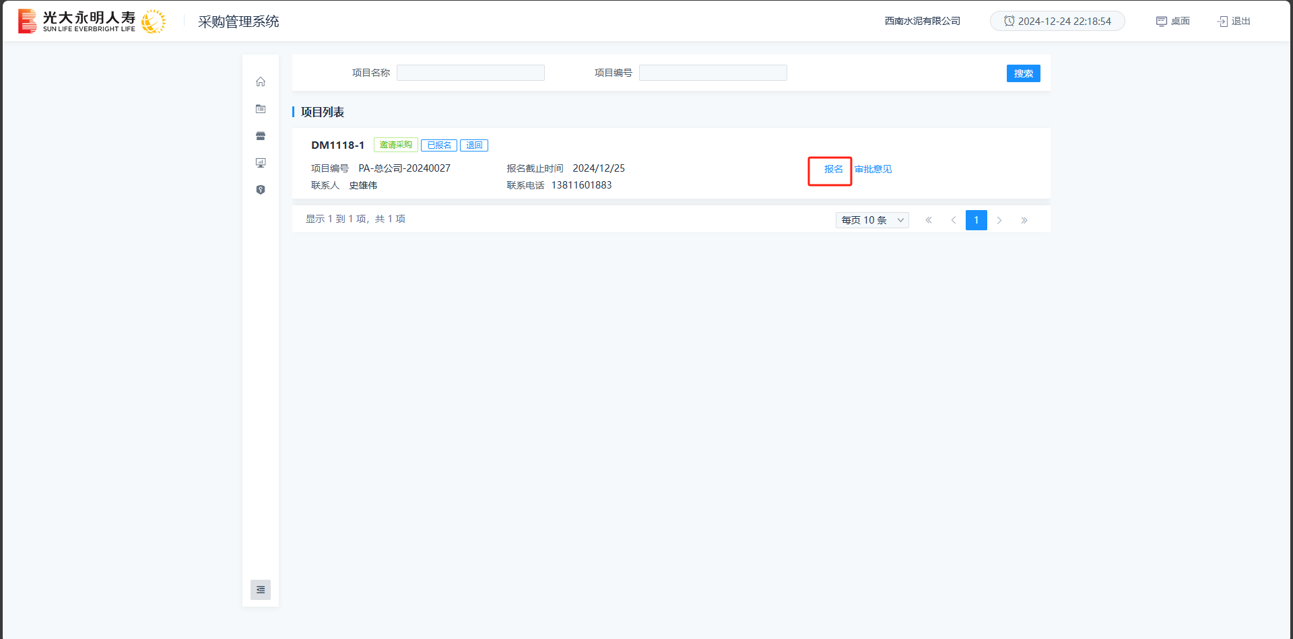
报名页面如下图。填写您的联系人信息(可下拉选择注册时填写过的联系人，此处联系人信息可以在供应商信息完善处新增)，上传报名的资料后点击提交按钮即可提交报名，此报名需要审核。请提交报名后关注审核结果，如有退回及时按要求补充材料。
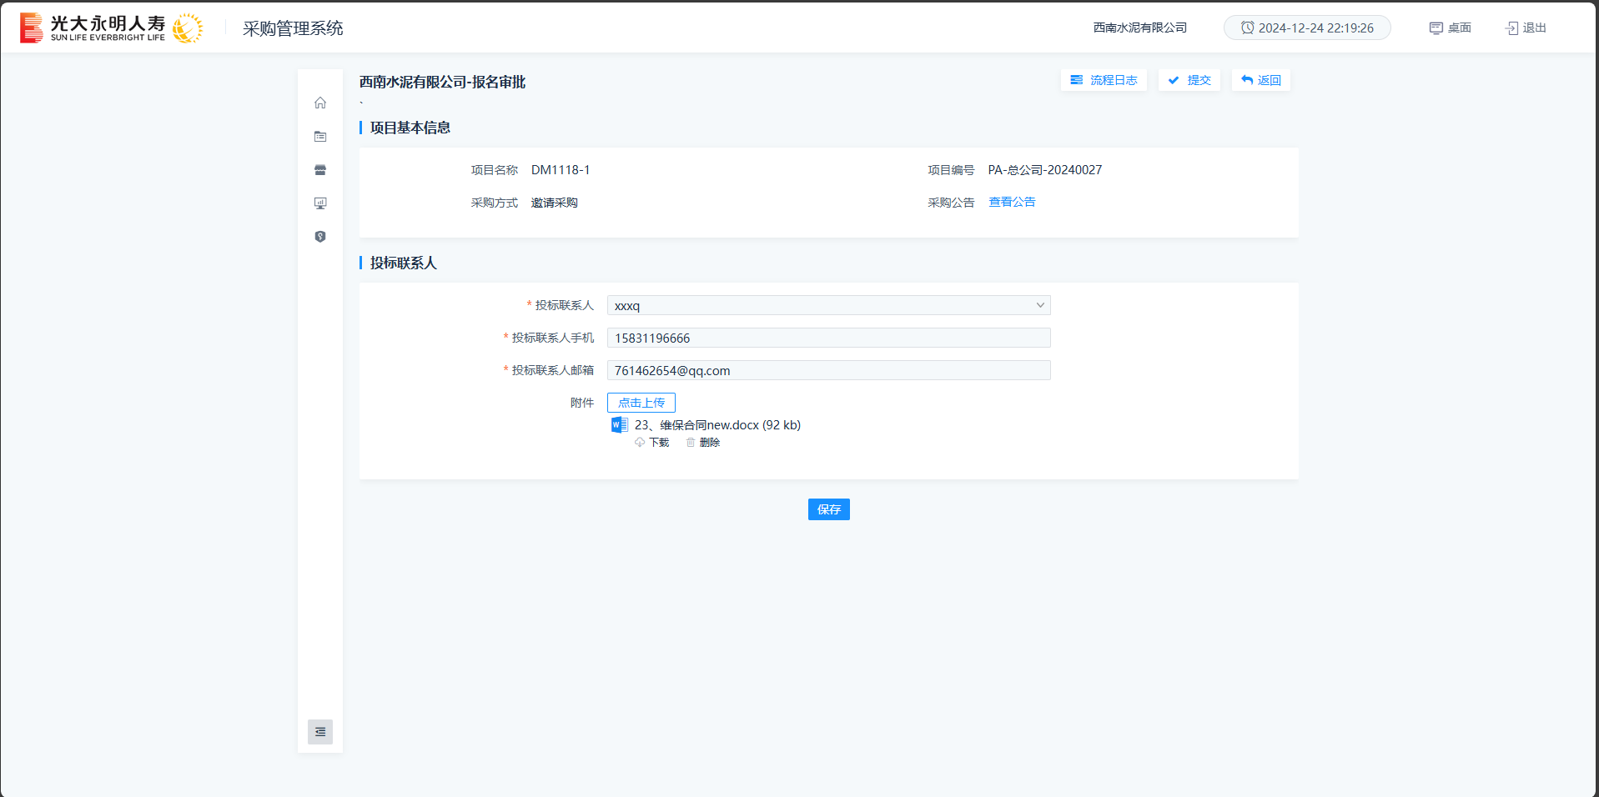

供应商参与项目
采购项目发标后，并且供应商报名审核通过的，供应商登录系统，点击“我参与的项目”功能，进入到我参与项目列表中，如下图示：
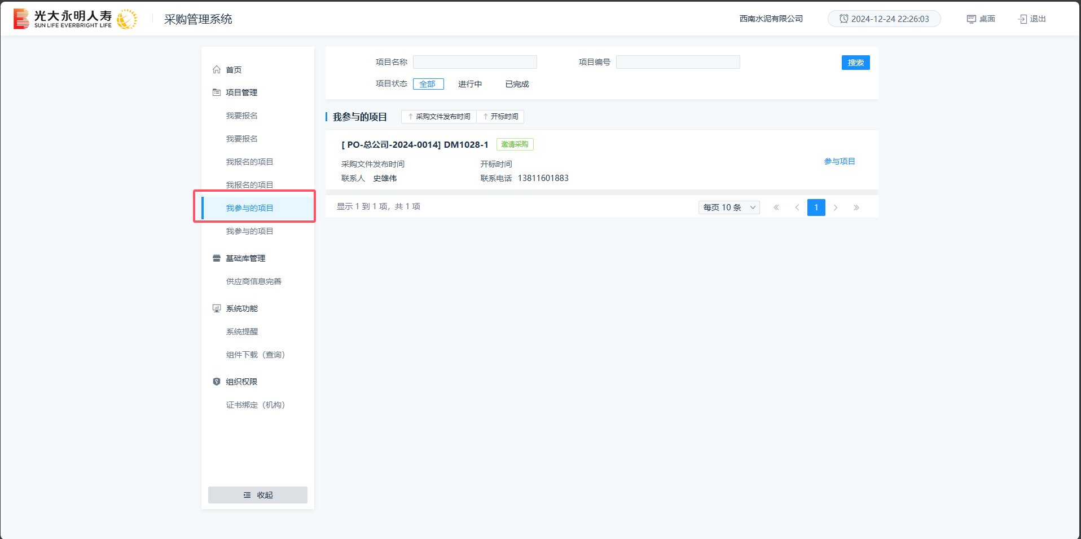
找到对应的项目，点击项目列表后面的“参与项目”按钮，如下图示：
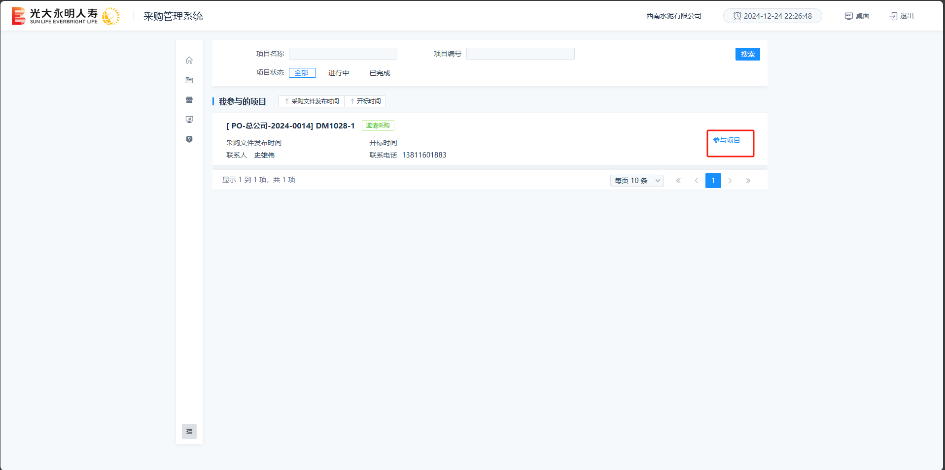
在跳转的页面中填写报价、上传报价、商务、技术文件，上传完成后点击“提交”按钮，项目参与完成，如下图示：
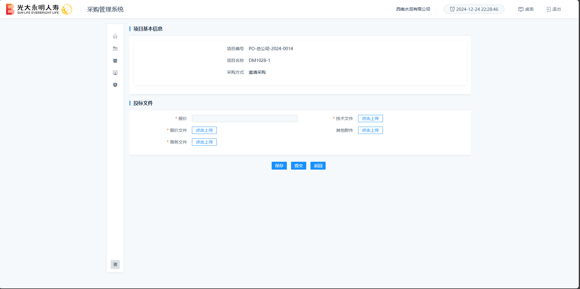
注：参与项目需要在接受应答文件截止时间之前进行报价的录入和报价上传。

